Nota de Prensa N° 267-2012

INFORME MENSUAL DE COMERCIO EXTERIOR
ENERO-SEPTIEMBRE 2012

El intercambio comercial del Perú con el resto del mundo creció 3,4% en setiembre, revertiendo la tendencia negativa que se registra desde abril de este año. En este mes, las exportaciones disminuyeron 2,5% y las importaciones crecieron 10,6%. En el caso de las exportaciones, las ventas al exterior de productos tradicionales (-1,6%) disminuyeron menos que las no tradicionales (-6,0%).

En términos acumulados, el intercambio comercial del período enero-setiembre del presente año ascendió a US$ 64 810 millones y registró un incremento de 3,9%. En este período, las importaciones crecieron 12,3% mientras que las exportaciones retrocedieron 3,0%.

I. INTERCAMBIO COMERCIAL

En setiembre, el intercambio comercial del Perú con el resto del mundo ascendió a US$ 7 455 millones, monto que representó un crecimiento de 3,4% respecto de similar mes del año anterior.

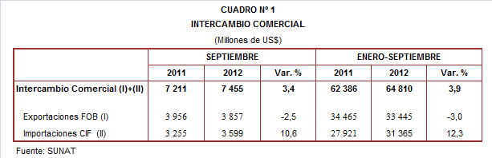

Por su parte, entre enero y setiembre el intercambio comercial sumó US$ 64 810 millones, monto que representó un crecimiento de 3,9% respecto de similar período del año anterior.

INTERCAMBIO POR BLOQUES

En el período enero-setiembre, el intercambio comercial peruano mantuvo tasas de crecimiento positivas con todos los bloques comerciales. En este período, destaca el mayor avance registrado con los países de la Comunidad Andina (8,2%).

En lo que respecta a la Comunidad Andina, que representa el 7% del comercio del Perú con el resto del mundo, el intercambio comercial creció 8,2% entre enero y setiembre. En este período, las importaciones crecieron 13,6% y las exportaciones disminuyeron 0,2%. El 64% del comercio con los países andinos se compone de importaciones, predominando en ellas los combustibles.

Por su parte, el intercambio comercial con el MERCOSUR, bloque que representa el 8% del comercio del Perú con el resto del mundo, creció 7,2% entre enero y setiembre. En este período, las importaciones crecieron 9,0% y las exportaciones lo hicieron en 2,1%. Cabe señalar que Brasil es el principal socio comercial, al explicar el 61% del comercio con este bloque.

El comercio con APEC, principal socio comercial con una participación del 56% del total, creció 4,3% en el período enero-setiembre. Las importaciones crecieron 12,7% y las exportaciones retrocedieron 2,9%. A nivel de países de APEC, China con una participación del 31% del total, se consolida como el principal socio comercial del Perú, seguido de Estados Unidos con el 28% del total y Japón que se ubica en el tercer lugar con una participación del 8% del total, entre otros.

El comercio con los países no agrupados (Resto, que explicó el 14% del comercio del Perú con el resto del mundo) creció 2,0% entre enero y setiembre, al incrementarse las importaciones (2,8%) y exportaciones (1,7%). Según países, por un lado, creció el intercambio comercial con Nigeria (256,9%), Venezuela (41,2%) e India (19,9%); mientras que retrocedió con Angola (-63,0%), Panamá (-29,5%) y Suiza (-7,5%).

Finalmente, el comercio con la Unión Europea (UE), que es el segundo bloque más importante con una participación del 15% del total transado por Perú registró un crecimiento de 0,6% durante el período enero-setiembre, debido a que las importaciones crecieron 21,3% y las exportaciones retrocedieron 9,3%. Cabe señalar que países como Reino Unido (62,6%), Finlandia (31,5%) y España (12,1%), incrementaron su demanda por productos peruanos.

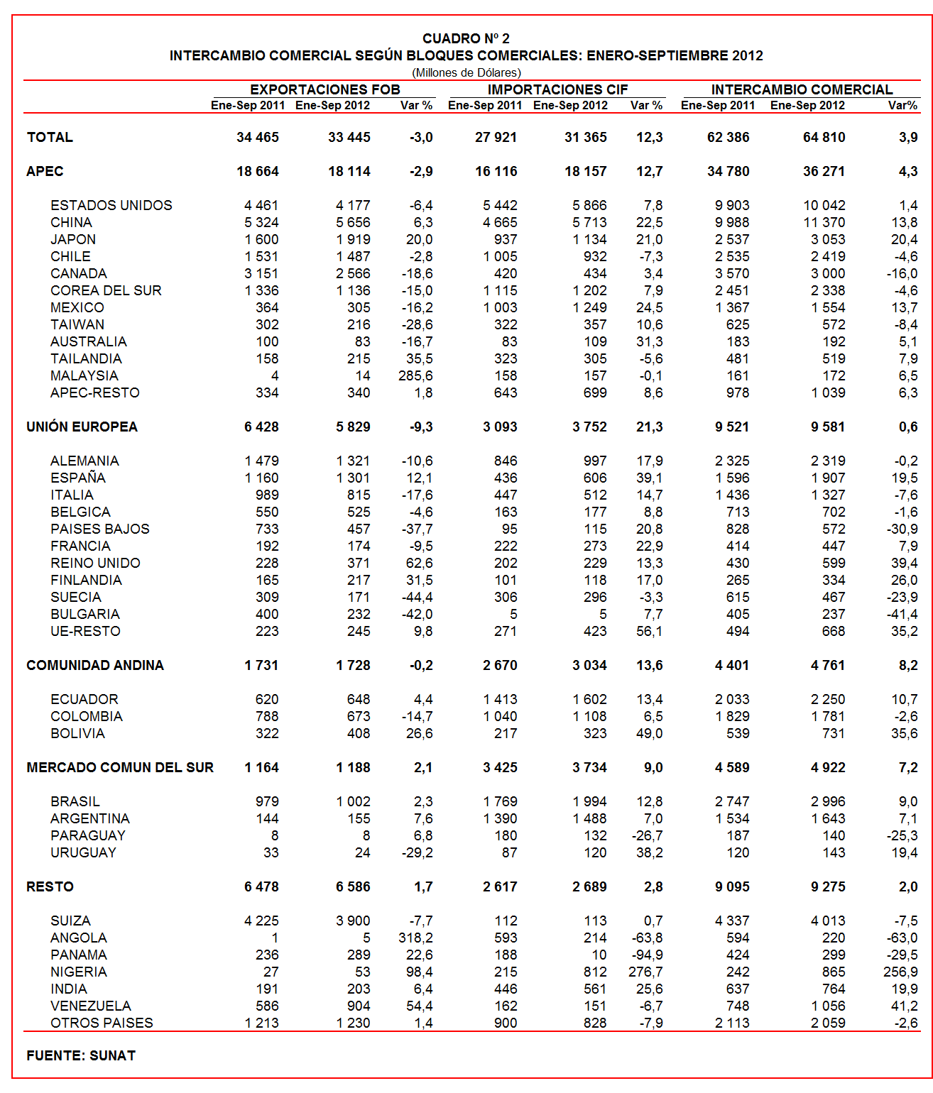

II. EXPORTACIONES

En setiembre, el valor de las exportaciones ascendió a US$ 3 857 millones registrando una caída de 2,5% respecto de similar mes del año anterior. En este mes, las exportaciones de productos no tradicionales (-6,0%) disminuyeron más que las exportaciones de productos tradicionales (-1,6%).

En términos acumulados, entre enero y setiembre el valor de las exportaciones ascendió a US$ 33 445 millones, monto que representó una caída de 3,0% respecto de similar período del año anterior.

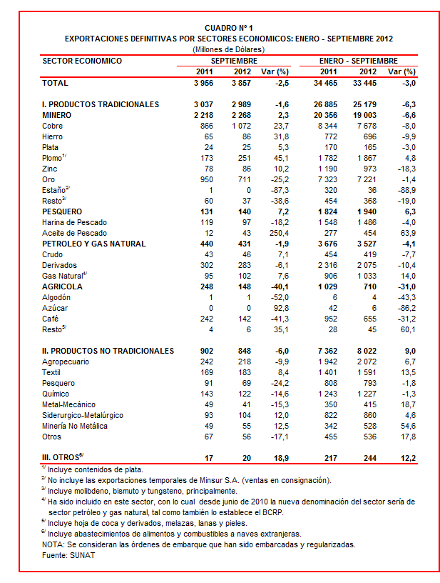
Las exportaciones peruanas se caracterizan por estar claramente concentradas en productos primarios, que en el período enero-setiembre mantuvieron una participación del 75% del total exportado, mientras que las no tradicionales representaron el 24% del total y el restante 1% es explicado por el rubro Otros.

II.1 EXPORTACIONES TRADICIONALES

Las exportaciones tradicionales ascendieron a US$ 2 989 millones en setiembre, nivel inferior en 1,6% respecto de similar mes del año anterior. Según sectores económicos, disminuyeron las exportaciones agrícolas (-40,1%) y petróleo y gas natural (-1,9%); en cambio, crecieron las exportaciones del sector pesquero (7,2%) y minero (2,3%).

Por su parte, en el acumulado enero-setiembre las exportaciones tradicionales sumaron US$ 25 179 millones, monto que representó una caída de 6,3% si se le compara con similar período del año anterior. A excepción de los productos pesqueros que crecieron 6,3%, el resto de sectores presentaron caídas como el agrícola (-31,0%), minero (-6,6%) y petróleo y gas natural (-4,1%).

Cabe señalar la enorme dependencia de los minerales en la estructura de las exportaciones peruanas, ya que el sector minero explicó el 75% de las exportaciones tradicionales registradas entre enero y setiembre.

Respecto del número de empresas que realizaron actividades exportadoras de productos tradicionales, en el período enero-setiembre se registraron 516 empresas exportadoras, cifra superior en 10 a la cantidad observada en similar período del año anterior. De dicho total, el 45% de empresas efectuó ventas al exterior por montos superiores a US$ 1 millón.

Productos Mineros

Las exportaciones del sector minero ascendieron a US$ 2 268 millones, monto que representó un crecimiento de 2,3% respecto de setiembre del 2011. Por un lado, crecieron las exportaciones de plomo (45,1%), hierro (31,8%), cobre (23,7%), zinc (10,2%) y plata (5,3%); por otro lado, disminuyeron las exportaciones de metales menores (-38,6%) y oro (-25,2%).

El cobre fue el principal producto minero de exportación al sumar US$ 1 072 millones, lo que representó un crecimiento de 23,7% respecto de setiembre del 2011. En cambio, la cotización internacional de este mineral retrocedió 3,0% en setiembre. A nivel desagregado, aumentaron las ventas de minerales de cobre y sus concentrados (23,4%) y cátodos y secciones cátodos de cobre refinado (8,3%). Según países de destino del cobre peruano, China (38% del total), Japón (16% del total) y Alemania (15% del total) fueron los mayores demandantes.

En segundo lugar se ubicó el oro, con un valor exportado de US$ 711 millones en setiembre y que registró un retroceso de 25,2% respecto de similar mes del año anterior. Asimismo, la cotización internacional de este mineral disminuyó 1,5% en setiembre. Según destino, Suiza (51% del total), Canadá (30% del total) y Estados Unidos (15% del total) fueron los más importantes demandantes del oro peruano.

Productos Pesqueros

Las exportaciones de este sector ascendieron a US$ 140 millones, lo que representó un incremento de 7,2% respecto de setiembre del 2011. Según componentes, crecieron las ventas de aceite de pescado (250,4%) y disminuyeron las ventas de harina de pescado (-18,2%). En el caso del aceite de pescado, destacaron las ventas a Noruega (que ascendieron a US$ 16 millones y que en setiembre del 2011 no registraron movimiento), Dinamarca (532,2%) y Canadá (335,4%). Por su parte, la menor demanda de China (-55,3%) y Alemania (-13,1%) incidió en el resultado negativo de las ventas de harina de pescado, no obstante que su cotización internacional creció 25,3%.

Petróleo y Gas Natural

Las exportaciones de petróleo y gas natural ascendieron a US$ 431 millones en setiembre, monto inferior en 1,9% respecto a similar mes del año anterior. A nivel desagregado, disminuyeron las ventas de derivados de petróleo (-6,1%); mientras que por otro lado, crecieron las ventas de gas natural (7,6%) y crudo (7,1%). Según mercado de destino, Estados Unidos fue el único comprador de petróleo crudo; en el caso de derivados de petróleo, el 33% de estas ventas se dirigió a Brasil, seguido de Estados Unidos con el 27% del total, entre otros; mientras que, el gas natural se dirigió a los siguientes países: España (94% del total) y México (6% del total). De otro lado, la cotización internacional promedio del petróleo aumentó de 85,6 US$/barril en setiembre del 2011 a 94,6 US$/barril en setiembre del 2012.

Productos Agrícolas

Las exportaciones agrícolas ascendieron a US$ 148 millones registrando un retroceso de 40,1% respecto de setiembre del 2011, principalmente por las menores ventas de café (-41,3%). Según destino, los mercados que más contrajeron sus pedidos del café peruano fueron Bélgica (-72,6%), Estados Unidos (-60,7%) y Suecia (-46,7%).

II.2 EXPORTACIONES NO TRADICIONALES

Las exportaciones no tradicionales ascendieron a US$ 848 millones en setiembre, monto que representó una caída de 6,0% respecto de similar mes del año anterior. Por un lado, disminuyeron las ventas del sector pesquero (-24,2%), el denominado otros (-17,1%), metal-mecánico (-15,3%), químico (-14,6%) y agropecuario (-9,9%); mientras que por otro lado, crecieron las ventas del sector minería no metálica (12,5%), siderúrgico-metalúrgico (12,0%) y textil (8,4%).

Por su parte, en el período enero-setiembre el sector agropecuario sigue siendo el más importante exportador no tradicional, registrando una participación del 26% del total; le siguen en orden de importancia el sector textil (20% del total), químico (15% del total) y siderúrgico-metalúrgico (11% del total), entre otros.

En el período enero-setiembre se identificaron 6 906 exportadores de productos no tradicionales, cifra superior en 205 a la obtenida en similar período el año anterior. De ese total, un 15% de las empresas registra exportaciones por montos superiores a US$ 1 millón.

Productos Agropecuarios

Las exportaciones agropecuarias ascendieron a US$ 218 millones en setiembre, monto que representó una caída de 9,9% respecto de similar mes del año anterior. Según productos, las paltas frescas o secas fue la que más se contrajo (-77,0%), seguido del pimiento piquillo (-41,6%), los demás cacao crudo (-28,7%), alcachofas (-25,3%), las demás hortalizas preparadas o conservadas en vinagre (-23,4%) y cebollas frescas o refrigeradas (-7,8%). Según países, Estados Unidos (35% del total), España (9% del total) y Países Bajos (8% del total).

Productos Textiles

El monto exportado del sector textil fue de US$ 183 millones en setiembre, cifra superior en 8,4% a la registrada en similar mes del 2011, impulsada por las mayores ventas de tejidos (36,7%), prendas de vestir (7,0%) e hilados (1,7%); no obstante el retroceso en las ventas de fibras textiles (-31,1%). Según productos, destacaron las mayores ventas de pantalones largos de algodón para mujeres o niñas (112,4%), los demás tejidos teñidos de algodón (80,6%) y “t shirts” y camisetas interiores de punto de las demás materias textiles (70,0%), entre otros; por otro lado, disminuyeron las ventas de los demás pelo fino cardado o peinado de alpaca (-58,0%) y los demás “t-shirts” de algodón para niños o niñas (-54,4%), entre otros. Según países, Venezuela (29% del total) y Estados Unidos (29% del total) fueron los dos principales destinos.

Productos Pesqueros

Respecto de las exportaciones de productos pesqueros, éstas sumaron US$ 69 millones lo que representó una caída de 24,2% respecto de setiembre del 2011. Este resultado se explicó básicamente porque en este mes no se produjo embarques de los demás moluscos e invertebrados acuáticos, segundo producto exportado en setiembre del 2011 con un valor de US$ 15 millones. Estas exportaciones se dirigieron principalmente a China (22% del total), España (14% del total), Estados Unidos (12% del total) y Corea del Sur (7% del total).

Productos Químicos

Las exportaciones del sector químico alcanzaron los US$ 122 millones en setiembre, monto que representó una caída de 14,6% respecto de similar mes del año anterior. Según productos, destacaron las menores ventas de lacas colorantes (-68,3%), carmín de cochinilla (-55,5%), los demás politereftalato de etileno con dióxido de titanio (-46,4%) y ácido sulfúrico (-29,0%). De otro lado, los más importantes destinos fueron Chile (16% del total), Ecuador (13% del total), Colombia (12% del total) y Bolivia (11% del total).

Productos de Metal - Mecánica

En el caso de los productos metal-mecánicos, el valor exportado de este sector fue de US$ 41 millones, cantidad inferior en 15,3% respecto de setiembre del 2011. Este resultado se explicó básicamente porque en este mes no se produjo embarques de los demás barcos para el transporte mixto de personas y mercancías, principal producto exportado en setiembre del 2011 con un valor de US$ 10 millones, así como por las menores ventas de los demás conductores eléctricos de cobre (-67,8%). De otro lado, los principales destinos fueron Estados Unidos (24% del total), Chile (12% del total), Ecuador (12% del total) y Venezuela (10% del total).

Productos Siderúrgico-Metalúrgicos

El valor exportado de este sector ascendió a US$ 104 millones, registrando un crecimiento de 12,0% respecto de setiembre del 2011. Según productos exportados, destacaron las mayores ventas de las demás barras laminadas en caliente (61,7%), alambre de cobre (50,6%), las demás chapas y tiras delgadas de cobre refinado (23,8%) y barras y perfiles de cobre refinado (21,4%). Según destino, parte importante de estas exportaciones se dirigieron a Colombia (16% del total), Venezuela (13% del total), Estados Unidos (12% del total) y Bolivia (10% del total).

II.3 DESTINO DE LAS EXPORTACIONES

Respecto al destino de nuestras exportaciones, cabe mencionar que en el período enero-setiembre China ocupó el primer lugar, con una participación del 17% del total, seguido de Estados Unidos (12% del total), Suiza (12% del total), Canadá (8% del total) y Japón (6% del total), entre otros destinos.

Gráfico N° 5
Exportaciones FOB por Países de Destino
Estructura %

Las exportaciones peruanas a China ascendieron a US$ 5 656 millones en el periodo enero-setiembre, registrando un crecimiento de 6,3% respecto de similar período del año anterior. Las exportaciones dirigidas a este mercado se caracterizan por estar concentradas en pocos productos, todos ellos tradicionales, entre los que destacan los minerales de cobre, harina de pescado, minerales de hierro, minerales de plomo y cátodos de cobre refinado.

En segundo lugar se ubicó Estados Unidos, al que se envió productos por un monto de US$ 4 177 millones, lo que significó una caída de 6,4% en comparación con el período enero-setiembre del 2011. El oro, las demás gasolinas sin tetraetilo de plomo, aceites crudos de petróleo, espárragos frescos o refrigerados y fosfatos de calcio naturales fueron los principales productos exportados a dicho mercado.

Por su parte, las exportaciones dirigidas a Suiza ascendieron a US$ 3 900 millones, monto que representó una caída de 7,7% respecto del período enero-setiembre del 2011. Si bien a este mercado se embarcaron 294 productos en los primeros nueve meses del presente año, el oro es el más importante de todos ellos al registrar una participación del 98% del total de envíos.

Según bloques comerciales, el APEC fue el principal destino de las exportaciones peruanas, con el 54% del total durante el período enero-septiembre de 2012, seguido del Resto de países no agrupados con el 20% del total, la Unión Europea con el 17% del total y la CAN y MERCOSUR que en conjunto representaron el 9% del total.

Según estructura, APEC adquirió el 59% de nuestras exportaciones tradicionales en el período enero-setiembre de 2012, siendo los minerales de minerales de cobre, oro, minerales de plomo, harina de pescado y cátodos de cobre refinado, los más requeridos por dichas economías. Asimismo, este bloque fue el mayor demandante de las exportaciones no tradicionales (39% del total), principalmente de fosfato de calcio natural, espárragos frescos o refrigerados, jibias y calamares, “t-shirts” de punto de algodón para hombres o mujeres de un solo color y ácido sulfúrico.

La Unión Europea adquirió el 18% de las exportaciones tradicionales, destacando entre ellos los minerales de cobre, cátodos de cobre refinado, gas natural licuado, oro y los demás café, entre otros. Asimismo, el 20% de las exportaciones no tradicionales peruanas se dirigió a este mercado, predominando las paltas frescas o secas, demás calamares y potas congeladas, espárragos frescos o refrigerados, zinc sin alear y espárragos preparados o conservados, entre otros.

Por su parte, las exportaciones al mercado andino se componen básicamente de productos no tradicionales. En el período enero-setiembre la CAN explicó el 19% de las exportaciones no tradicionales y el 1% de las exportaciones tradicionales. Cabe señalar que el alambre de cobre refinado, demás preparaciones utilizadas para la alimentación de animales, barra de hierro o acero sin alear, las demás placas y tiras de polímeros de etileno e impresos publicitarios, fueron los principales productos no tradicionales que se exportaron a este mercado.

En el caso de MERCOSUR, dicho bloque concentró el 6% de las exportaciones no tradicionales y el 3% de las tradicionales. En el primer grupo sobresalieron las ventas de fosfato de calcio naturales, aceitunas preparadas o conservadas, las demás placas de polímeros de polipropileno, coques y semicoques de hulla y camisas de punto de algodón para hombres de un solo color, entre otros; mientras que en el segundo grupo, sobresalieron las ventas de cobre refinado, las demás gasolinas sin tetraetilo de plomo y minerales de zinc, entre otros.

Finalmente, el Resto de países concentró el 19% de las exportaciones tradicionales y el 16% de las no tradicionales. En el primer grupo destacaron las exportaciones de oro, minerales de cobre, residual 6, los demás aceites pesados y minerales de zinc; mientras que en el segundo lo hicieron los demás “t-shirts” de algodón para hombres o mujeres, alambre de cobre refinado, jureles congelados, telas con dispositivos de unión de gramaje inferior a 650 G/M2 y fosfatos de calcio naturales, entre otros.
Gráfico N° 6
Exportaciones FOB por Bloques Comerciales: Enero-Setiembre 2012
Estructura %

EXPORTACIONES DE ORÉGANO

En el periodo enero-setiembre, las exportaciones de orégano ascendieron a US$ 10,6 millones, monto que representó un crecimiento de 22,4% respecto de similar período del año anterior. Según cantidad, las exportaciones de este producto aumentaron de 3,5 mil toneladas a 3,6 mil toneladas entre enero-setiembre de 2011 y 2012, respectivamente. Cabe señalar que el 85% de los embarques del citado producto se efectuó por Tacna.
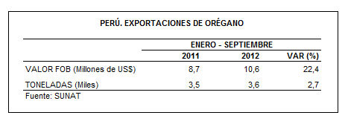
Según destino, Brasil es el principal destino del orégano peruano con una participación del 41% del total exportado durante el período enero-setiembre de 2012. Le siguen Chile (21% del total) y España (11% del total), entre otros importantes mercados de destino. En este período, destaca el dinamismo de las exportaciones a Chile, que crecieron 75,7%, si se le compara con enero-setiembre del 2011; por su parte, las exportaciones a España crecieron 12,2% y a Brasil crecieron 6,4%.
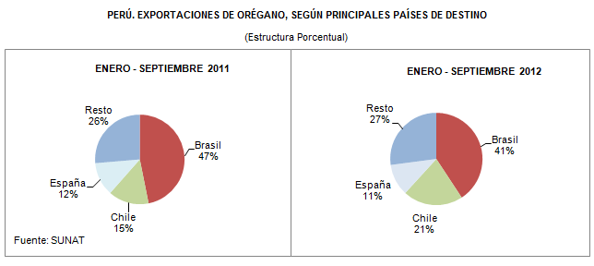

En el caso de empresas exportadoras, en el período enero-setiembre fueron 52 las empresas que efectuaron embarques al exterior de orégano peruano. Al interior de ellas, destaca nítidamente las exportaciones de Estela y Compañía con US$ 1,9 millones, Export Aromático (US$ 1,3 millones), C & M Aromátics Group (US$ 0,9 millones), entre otras.

Gerencia de Comunicaciones e Imagen Institucional
Lima, jueves 22 de noviembre del 2012.

Las cifras de importaciones para el consumo y exportaciones definitivas difieren de las publicadas por el BCRP por un tema metodológico y de cobertura. Salvo que se diga lo contrario, en el presente informe toda mención general a las importaciones o exportaciones se refiere al “valor importado” o “valor exportado”, respectivamente.
Construido a partir de la suma de las importaciones CIF y las exportaciones FOB de bienes registrados bajo los regímenes de exportación definitiva e importación para el consumo.
Cabe mencionar que la principal empresa exportadora de estaño (MINSUR), viene exportando volúmenes de este mineral en lo que va del presente año pero bajo el Régimen de Exportación Temporal (en septiembre, esta empresa realizó operaciones por un monto ascendente a US$ 43 millones), por lo que aún ellos no se reflejan en el régimen de exportación definitiva en la que se basan las estadísticas de esta nota de prensa.
La cotización corresponde a las cifras presentadas en la Nota Semanal Nº 42 del Banco Central de Reserva del Perú del 31 de octubre de 2012 y se compara con similar mes del 2011.
Idem (4).
Idem (4).
Idem (4).

